分工
汇报：崔雯嘉
uml图：田桓钟
功能模块：姜逸涵
业务流程图：周艺瑶
流程图：袁子茜

系统介绍
低代码深度学习教学平台
- 为初学者提供友好的、交互拖拽式的编程环境，降低其编程与学习难度，目标是让用户了解各类神经网络架构，尝试构建神经网络并进行实验，在实践中理解并学习。
- 为教学者提供客制化教学平台，用户能自行开展教学任务。
- 为所有用户提供学习交流平台与辅助工具，提高工作效率。
- 以开源平台的实现方式，用户定制化继承的方式扩展，从而提供二次插件式开发的可能性，最终形成一个开源的社区和平台，进一步提高其可用性。

系统设计概述

UML图

参与者与用例关系：
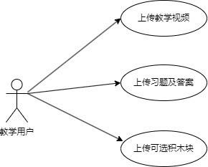
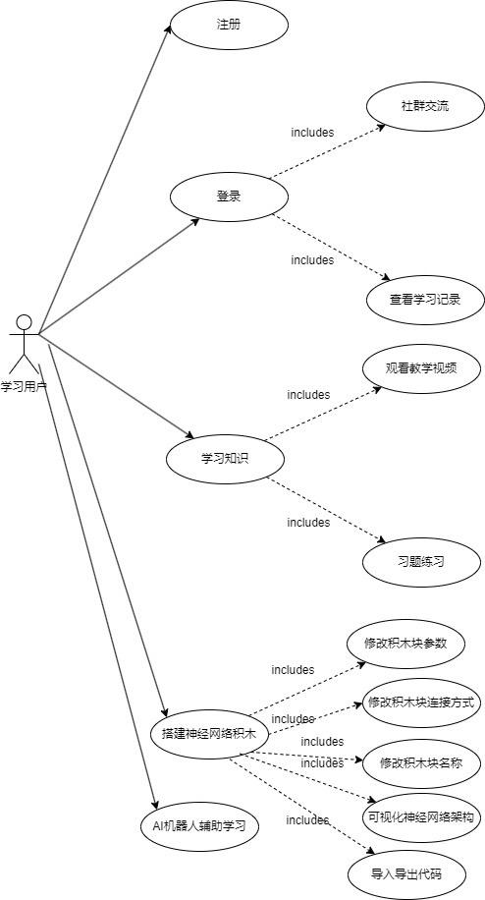

功能模块（思维导图）
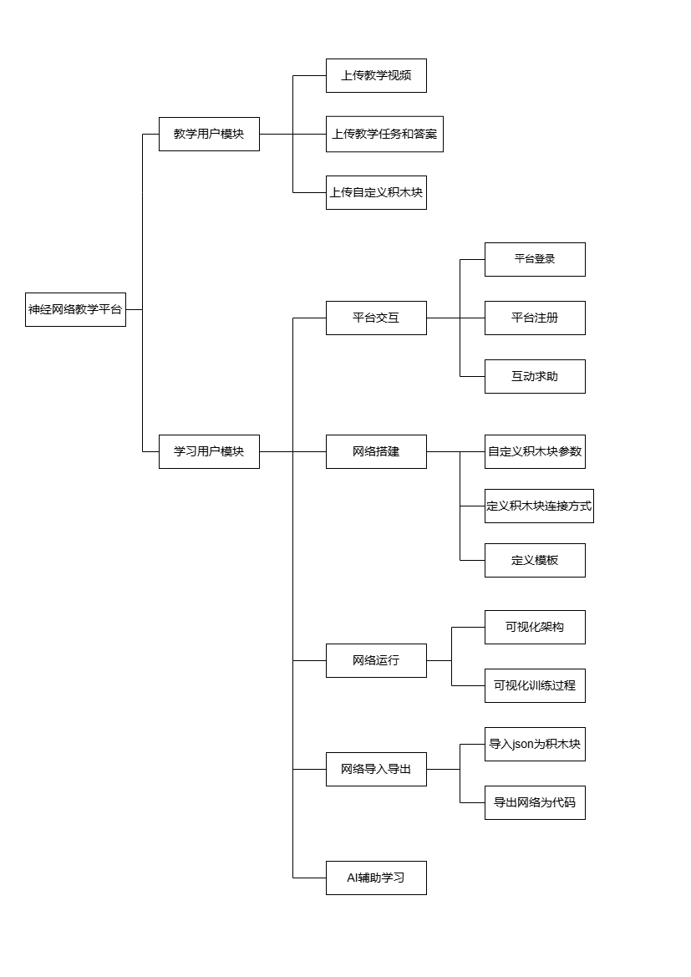

业务流程图
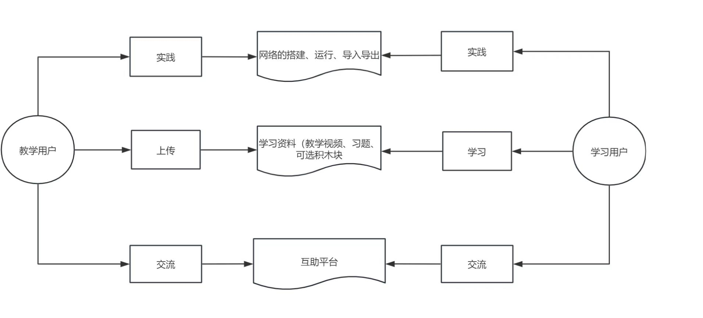

流程图
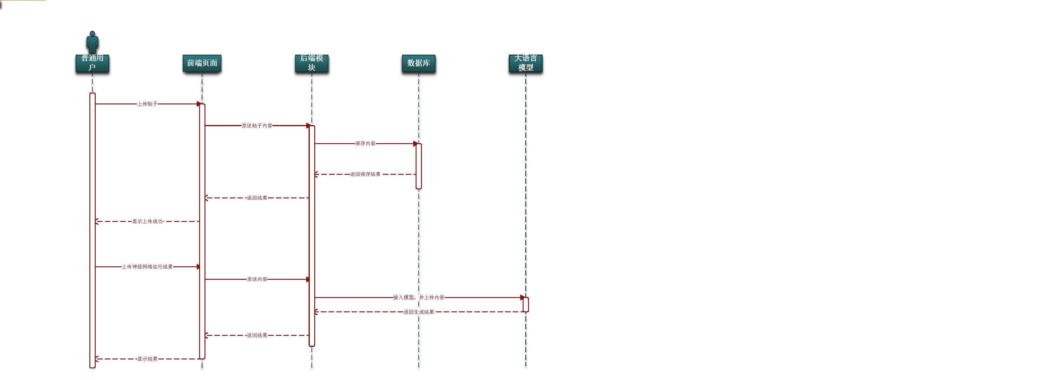
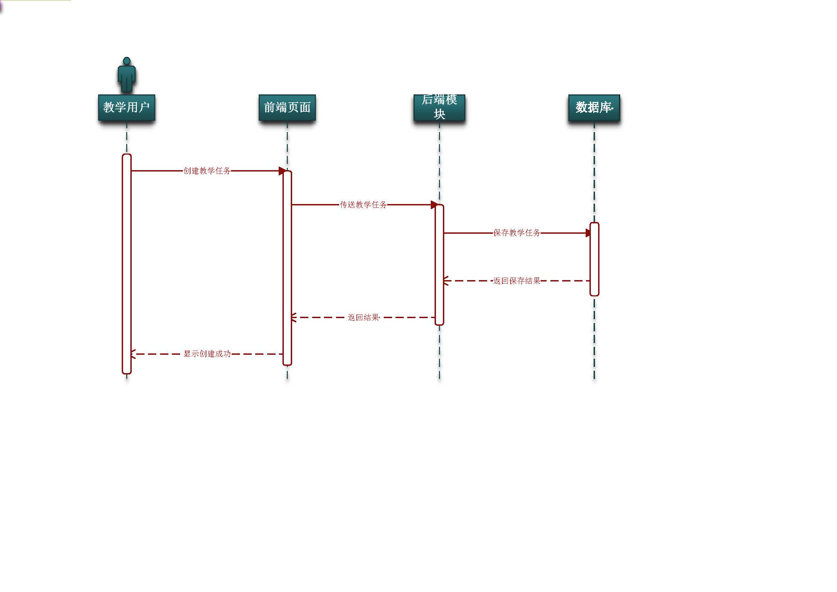
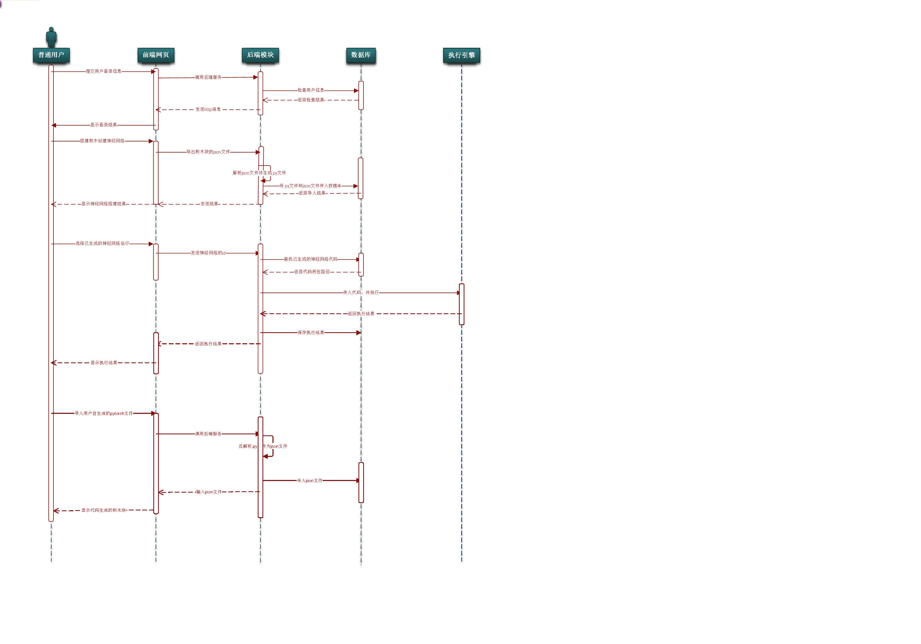

技术分析

前端
Topology开发主界面，前端为使用者提供相关积木、也为感兴趣的开发者提供自己创建积木组件并上传的社区平台

后端
后端解析XML文件或是JSON文件结构为Python图结构，根据图结构转化为相应的PyTorch代码
Json格式包括两部分的信息，一部分是节点的语义信息，即每个节点属于什么类型的Layer，以及该Layer的相关参数和节点之间的连接关系。第二部分是展示信息，包含了字体大小、颜色等相关的前端显示内容，以便于导入时复现在画布上。

其他参考资料/文档
深度学习：https://zh.d2l.ai/index.html
[文件]09.25-人工智能搭建平台梳理.docx
可复制链接到WPS Office中打开文档https://kdocs.cn/l/crMvZg11QlOh
[文件]文字文稿.docx
可复制链接到WPS Office中打开文档https://kdocs.cn/l/ciw4efIqxjz5

